Schnellmontage/Brunnenschaum PU Pro 500 PU Pro 500 B2

fischerwerke

Eigenschaften

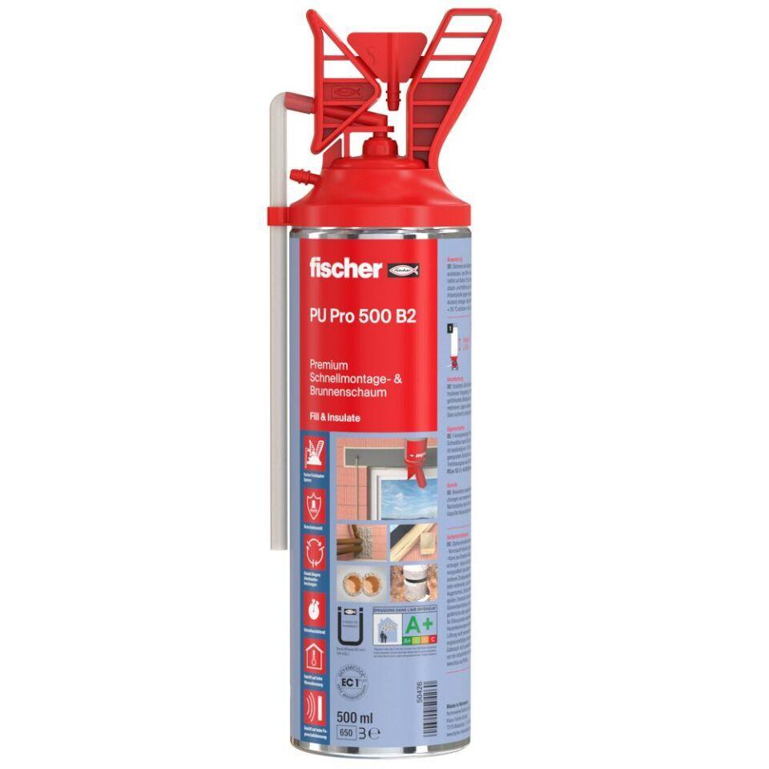

GTIN:

4006209504260

HAN:

050426

Farbton

beige

Werkstoff

Polyurethan

Komponenten Ortschaum

1-komponentig

Bemessungswert Wärmeleitfähigkeit (W/(m\*K))

0,04